操作说明
- 用户注册：PC端登陆pgds.zjmss.org.cn，点击登陆界面右下角进行新用户注册。
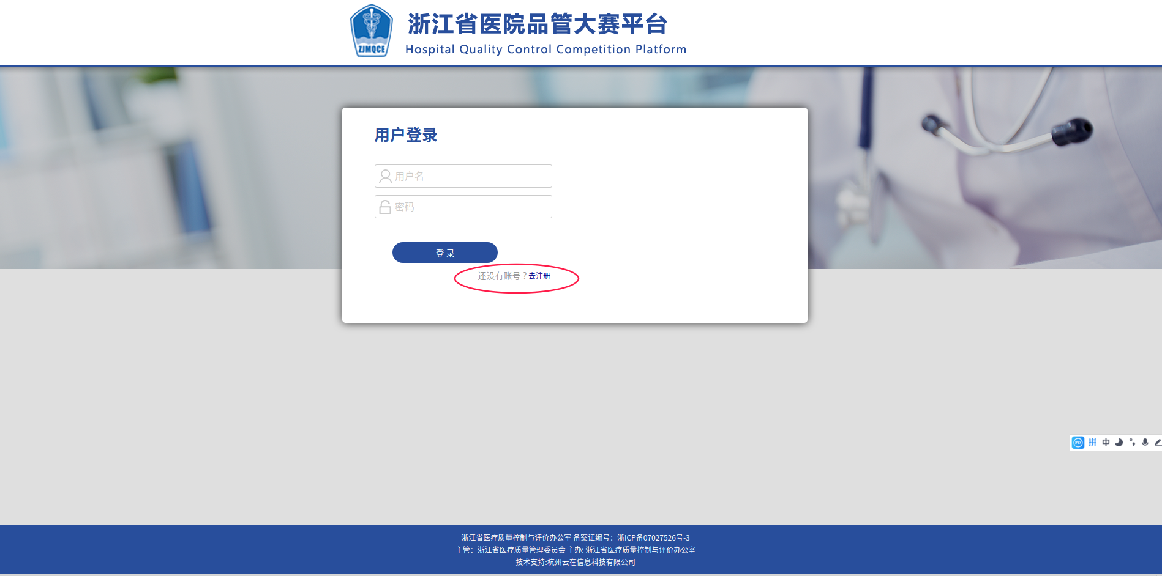
- 注册成功后，输入账号、密码登陆报名系统（账户名为手机号）。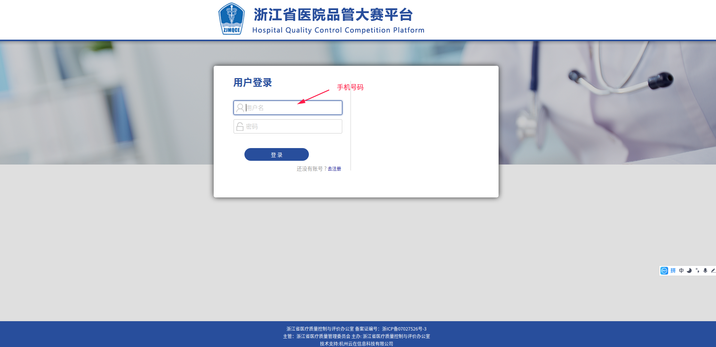
- 点击左侧“资料提交”填写、上传相关资料，活动说明及摘要内容直接填报即可，报名表填报完成后，需导出并上传盖章后的PDF版。
成果汇报书可在系统上下载模板，填写完成后可PDF或word上传。
如有佐证材料，需要以压缩包形式上传。
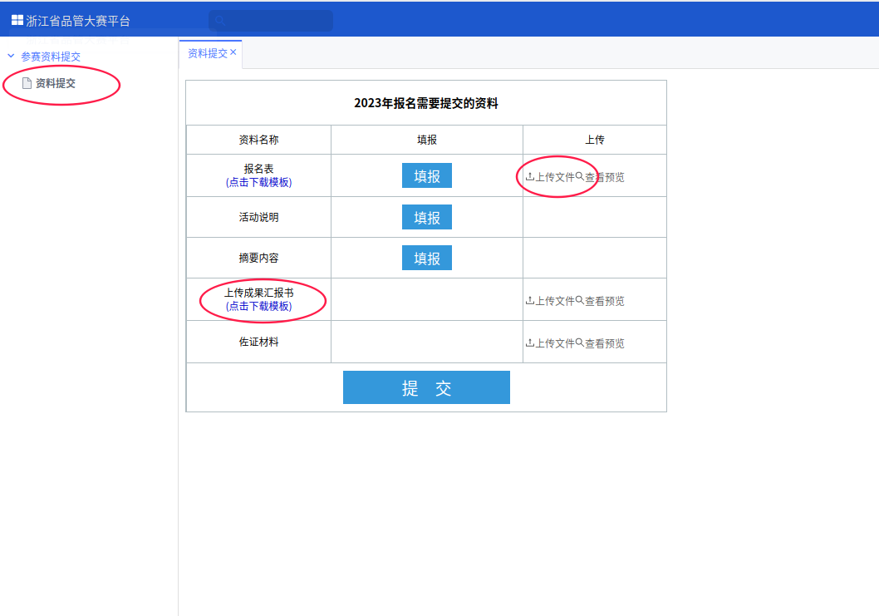

4、所有资料填写并上传成功后，可进行提交。请及时进行缴费！
